人教版数学九年级上册三年中考真题同步练习
22.2 二次函数与一元二次方程

一．选择题（共16小题）
1．（2018•杭州）四位同学在研究函数y=x²+bx+c（b，c是常数）时，甲发现当x=1时，函数有最小值；乙发现﹣1是方程x²+bx+c=0的一个根；丙发现函数的最小值为3；丁发现当x=2时，y=4，已知这四位同学中只有一位发现的结论是错误的，则该同学是（ ）
A．甲 B．乙 C．丙 D．丁
2．（2018•大庆）如图，二次函数y=ax²+bx+c的图象经过点A（﹣1，0）、点B（3，0）、点C（4，y₁），若点D（x₂，y₂）是抛物线上任意一点，有下列结论：
①二次函数y=ax²+bx+c的最小值为﹣4a；
②若﹣1≤x₂≤4，则0≤y₂≤5a；
③若y₂＞y₁，则x₂＞4；
④一元二次方程cx²+bx+a=0的两个根为﹣1和
其中正确结论的个数是（ ）
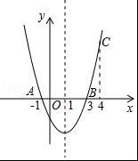
A．1 B．2 C．3 D．4
3．（2018•天津）已知抛物线y=ax²+bx+c（a，b，c为常数，a≠0）经过点（﹣1，0），（0，3），其对称轴在y轴右侧．有下列结论：
①抛物线经过点（1，0）；
②方程ax²+bx+c=2有两个不相等的实数根；
③﹣3＜a+b＜3
其中，正确结论的个数为（ ）
A．0 B．1 C．2 D．3
4．（2018•莱芜）函数y=ax²+2ax+m（a＜0）的图象过点（2，0），则使函数值y＜0成立的x的取值范围是（ ）
A．x＜﹣4或x＞2 B．﹣4＜x＜2 C．x＜0或x＞2 D．0＜x＜2
5．（2018•陕西）对于抛物线y=ax²+（2a﹣1）x+a﹣3，当x=1时，y＞0，则这条抛物线的顶点一定在（ ）
A．第一象限 B．第二象限 C．第三象限 D．第四象限
6．（2017•广安）如图所示，抛物线y=ax²+bx+c的顶点为B（﹣1，3），与x轴的交点A在点（﹣3，0）和（﹣2，0）之间，以下结论：
①b²﹣4ac=0；②a+b+c＞0；③2a﹣b=0；④c﹣a=3
其中正确的有（ ）个．
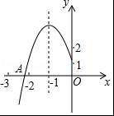
A．1 B．2 C．3 D．4
7．（2017•随州）对于二次函数y=x²﹣2mx﹣3，下列结论错误的是（ ）
A．它的图象与x轴有两个交点
B．方程x²﹣2mx=3的两根之积为﹣3
C．它的图象的对称轴在y轴的右侧
D．x＜m时，y随x的增大而减小
8．（2017•恩施州）如图，在平面直角坐标系中2条直线为l₁：y=﹣3x+3，l₂：y=﹣3x+9，直线l₁交x轴于点A，交y轴于点B，直线l₂交x轴于点D，过点B作x轴的平行线交l₂于点C，点A、E关于y轴对称，抛物线y=ax²+bx+c过E、B、C三点，下列判断中：
①a﹣b+c=0；②2a+b+c=5；③抛物线关于直线x=1对称；④抛物线过点（b，c）；⑤S_{四边形ABCD}=5，
其中正确的个数有（ ）
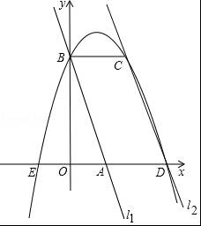
A．5 B．4 C．3 D．2
9．（2017•盘锦）如图，抛物线y=ax²+bx+c与x轴交于点A（﹣1，0），顶点坐标（1，n），与y轴的交点在（0，3），（0，4）之间（包含端点），则下列结论：①abc＞0；②3a+b＜0；③﹣≤a≤﹣1；④a+b≥am²+bm（m为任意实数）；⑤一元二次方程ax²+bx+c=n有两个不相等的实数根，其中正确的有（ ）
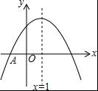
A．2个 B．3个 C．4个 D．5个
10．（2017•枣庄）已知函数y=ax²﹣2ax﹣1（a是常数，a≠0），下列结论正确的是（ ）
A．当a=1时，函数图象经过点（﹣1，1）
B．当a=﹣2时，函数图象与x轴没有交点
C．若a＜0，函数图象的顶点始终在x轴的下方
D．若a＞0，则当x≥1时，y随x的增大而增大
11．（2017•徐州）若函数y=x²﹣2x+b的图象与坐标轴有三个交点，则b的取值范围是（ ）
A．b＜1且b≠0 B．b＞1 C．0＜b＜1 D．b＜1
12．（2017•苏州）若二次函数y=ax²+1的图象经过点（﹣2，0），则关于x的方程a（x﹣2）²+1=0的实数根为（ ）
A．x₁=0，x₂=4 B．x₁=﹣2，x₂=6 C．x₁=，x₂= D．x₁=﹣4，x₂=0
13．（2017•朝阳）若函数y=（m﹣1）x²﹣6x+m的图象与x轴有且只有一个交点，则m的值为（ ）
A．﹣2或3 B．﹣2或﹣3 C．1或﹣2或3 D．1或﹣2或﹣3
14．（2016•永州）抛物线y=x²+2x+m﹣1与x轴有两个不同的交点，则m的取值范围是（ ）
A．m＜2 B．m＞2 C．0＜m≤2 D．m＜﹣2
15．（2016•宿迁）若二次函数y=ax²﹣2ax+c的图象经过点（﹣1，0），则方程ax²﹣2ax+c=0的解为（ ）
A．x₁=﹣3，x₂=﹣1 B．x₁=1，x₂=3 C．x₁=﹣1，x₂=3 D．x₁=﹣3，x₂=1
16．（2016•贵阳）若m、n（n＜m）是关于x的一元二次方程1﹣（x﹣a）（x﹣b）=0的两个根，且b＜a，则m，n，b，a的大小关系是
（ ）
A．m＜a＜b＜n B．a＜m＜n＜b C．b＜n＜m＜a D．n＜b＜a＜m

二．填空题（共8小题）
17．（2018•自贡）若函数y=x²+2x﹣m的图象与x轴有且只有一个交点，则m的值为 ．
18．（2018•湖州）如图，在平面直角坐标系xOy中，已知抛物线y=ax²+bx（a＞0）的顶点为C，与x轴的正半轴交于点A，它的对称轴与抛物线y=ax²（a＞0）交于点B．若四边形ABOC是正方形，则b的值是 ．
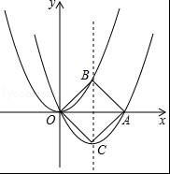
19．（2018•孝感）如图，抛物线y=ax²与直线y=bx+c的两个交点坐标分别为A（﹣2，4），B（1，1），则方程ax²=bx+c的解是 ．
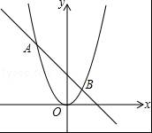
20．（2017•乐山）对于函数y=x^{n}+x^{m}，我们定义y'=nx^{n﹣1}+mx^{m﹣1}（m、n为常数）．
例如y=x⁴+x²，则y'=4x³+2x．
已知：y=x³+（m﹣1）x²+m²x．
（1）若方程y′=0有两个相等实数根，则m的值为 ；
（2）若方程y′=m﹣有两个正数根，则m的取值范围为 ．
21．（2017•青岛）若抛物线y=x²﹣6x+m与x轴没有交点，则m的取值范围是 ．
22．（2017•武汉）已知关于x的二次函数y=ax²+（a²﹣1）x﹣a的图象与x轴的一个交点的坐标为（m，0）．若2＜m＜3，则a的取值范围是 ．
23．（2016•大连）如图，抛物线y=ax²+bx+c与x轴相交于点A、B（m+2，0）与y轴相交于点C，点D在该抛物线上，坐标为（m，c），则点A的坐标是 ．
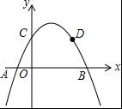
24．（2016•荆州）若函数y=（a﹣1）x²﹣4x+2a的图象与x轴有且只有一个交点，则a的值为 ．

三．解答题（共8小题）
25．（2018•乐山）已知关于x的一元二次方程mx²+（1﹣5m）x﹣5=0（m≠0）．
（1）求证：无论m为任何非零实数，此方程总有两个实数根；
（2）若抛物线y=mx²+（1﹣5m）x﹣5=0与x轴交于A（x₁，0）、B（x₂，0）两点，且|x₁﹣x₂|=6，求m的值；
（3）若m＞0，点P（a，b）与Q（a+n，b）在（2）中的抛物线上（点P、Q不重合），求代数式4a²﹣n²+8n的值．

26．（2018•云南）已知二次函数y=﹣x²+bx+c的图象经过A（0，3），B（﹣4，﹣）两点．
（1）求b，c的值．
（2）二次函数y=﹣x²+bx+c的图象与x轴是否有公共点？若有，求公共点的坐标；若没有，请说明情况．

27．（2018•杭州）设二次函数y=ax²+bx﹣（a+b）（a，b是常数，a≠0）．
（1）判断该二次函数图象与x轴的交点的个数，说明理由．
（2）若该二次函数图象经过A（﹣1，4），B（0，﹣1），C（1，1）三个点中的其中两个点，求该二次函数的表达式．
（3）若a+b＜0，点P（2，m）（m＞0）在该二次函数图象上，求证：a＞0．

28．（2017•兴安盟）如图，在平面直角坐标系中，抛物线的顶点为A（1，﹣4），且与x轴交于B、C两点，点B的坐标为（3，0）．
（1）写出C点的坐标，并求出抛物线的解析式；
（2）观察图象直接写出函数值为正数时，自变量的取值范围．
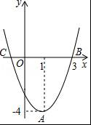

29．（2017•温州）如图，过抛物线y=x²﹣2x上一点A作x轴的平行线，交抛物线于另一点B，交y轴于点C，已知点A的横坐标为﹣2．
（1）求抛物线的对称轴和点B的坐标；
（2）在AB上任取一点P，连结OP，作点C关于直线OP的对称点D；
①连结BD，求BD的最小值；
②当点D落在抛物线的对称轴上，且在x轴上方时，求直线PD的函数表达式．
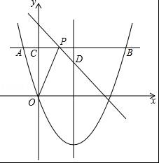
30．（2017•荆州）已知关于x的一元二次方程x²+（k﹣5）x+1﹣k=0，其中k为常数．
（1）求证：无论k为何值，方程总有两个不相等实数根；
（2）已知函数y=x²+（k﹣5）x+1﹣k的图象不经过第三象限，求k的取值范围；
（3）若原方程的一个根大于3，另一个根小于3，求k的最大整数值．

31．（2016•牡丹江）如图，在平面直角坐标系中，抛物线y=x²+bx+c经过点（﹣1，8）并与x轴交于点A，B两点，且点B坐标为（3，0）．
（1）求抛物线的解析式；
（2）若抛物线与y轴交于点C，顶点为点P，求△CPB的面积．
注：抛物线y=ax²+bx+c（a≠0）的顶点坐标是（﹣，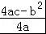）
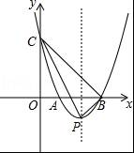

32．（2016•淄博）如图，抛物线y=ax²+2ax+1与x轴仅有一个公共点A，经过点A的直线交该抛物线于点B，交y轴于点C，且点C是线段AB的中点．
（1）求这条抛物线对应的函数解析式；
（2）求直线AB对应的函数解析式．
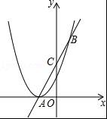

参考答案

一．选择题（共16小题）
1．B．2．B．3．C．4．A．5．C．6．B．7．C．8．C．9．B．10．D．
11．A．12．A．13．C．14．A．15．C．16．D．
二．填空题（共8小题）
17．﹣1．
18．﹣2．
19．x₁=﹣2，x₂=1．
20．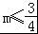且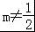．
21．m＞9．
22．＜a＜或﹣3＜a＜﹣2．
23．（﹣2，0）．
24．﹣1或2或1．

三．解答题（共8小题）
25．（1）证明：由题意可得：
△=（1﹣5m）²﹣4m×（﹣5）
=1+25m²﹣10m+20m
=25m²+10m+1
=（5m+1）²≥0，
故无论m为任何非零实数，此方程总有两个实数根；

（2）解：mx²+（1﹣5m）x﹣5=0，
解得：x₁=﹣，x₂=5，
由|x₁﹣x₂|=6，
得|﹣﹣5|=6，
解得：m=1或m=﹣；

（3）解：由（2）得，当m＞0时，m=1，
此时抛物线为y=x²﹣4x﹣5，其对称轴为：x=2，
由题已知，P，Q关于x=2对称，
∴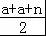=2，即2a=4﹣n，
∴4a²﹣n²+8n=（4﹣n）²﹣n²+8n=16．

26．解：（1）把A（0，3），B（﹣4，﹣）分别代入y=﹣x²+bx+c，得
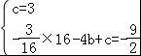，
解得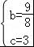；

（2）由（1）可得，该抛物线解析式为：y=﹣x²+x+3．
△=（）²﹣4×（﹣）×3=＞0，
所以二次函数y=﹣x²+bx+c的图象与x轴有公共点．
∵﹣x²+x+3=0的解为：x₁=﹣2，x₂=8
∴公共点的坐标是（﹣2，0）或（8，0）．

27．解：（1）
由题意△=b²﹣4•a[﹣（a+b）]=b²+4ab+4a²=（2a+b）²≥0
∴二次函数图象与x轴的交点的个数有两个或一个
（2）当x=1时，y=a+b﹣（a+b）=0
∴抛物线不经过点C
把点A（﹣1，4），B（0，﹣1）分别代入得
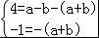
解得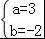
∴抛物线解析式为y=3x²﹣2x﹣1
（3）当x=2时
m=4a+2b﹣（a+b）=3a+b＞0①
∵a+b＜0
∴﹣a﹣b＞0②
①②相加得：
2a＞0
∴a＞0

28．解：（1）∵顶点为A（1，﹣4），且与x轴交于B、C两点，点B的坐标为（3，0），
∴点C的坐标为（﹣1，0），
设抛物线的解析式为y=a（x﹣3）（x+1），
把A（1，﹣4）代入，可得
﹣4=a（1﹣3）（1+1），
解得a=1，
∴抛物线的解析式为y=（x﹣3）（x+1），
即y=x²﹣2x﹣3；
（2）由图可得，当函数值为正数时，自变量的取值范围是x＜﹣1或x＞3．
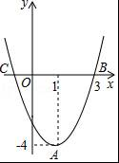

29．解：（1）由题意A（﹣2，5），对称轴x=﹣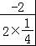=4，
∵A、B关于对称轴对称，
∴B（10，5）．

（2）①如图1中，
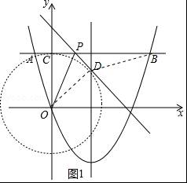
由题意点D在以O为圆心OC为半径的圆上，
∴当O、D、B共线时，BD的最小值=OB﹣OD=﹣5=5﹣5．

②如图2中，
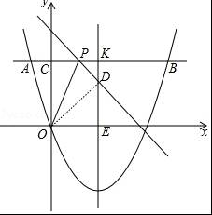
图2
当点D在对称轴上时，在Rt△ODE中，OD=OC=5，OE=4，
∴DE===3，
∴点D的坐标为（4，3）．
设PC=PD=x，在Rt△PDK中，x²=（4﹣x）²+2²，
∴x=，
∴P（，5），
∴直线PD的解析式为y=﹣x+．

30．（1）证明：∵△=（k﹣5）²﹣4（1﹣k）=k²﹣6k+21=（k﹣3）²+12＞0，
∴无论k为何值，方程总有两个不相等实数根；

（2）解：∵二次函数y=x²+（k﹣5）x+1﹣k的图象不经过第三象限，
∵二次项系数a=1，
∴抛物线开口方向向上，
∵△=（k﹣3）²+12＞0，
∴抛物线与x轴有两个交点，
设抛物线与x轴的交点的横坐标分别为x₁，x₂，
∴x₁+x₂=5﹣k＞0，x₁•x₂=1﹣k≥0，
解得k≤1，
即k的取值范围是k≤1；

（3）解：设方程的两个根分别是x₁，x₂，
根据题意，得（x₁﹣3）（x₂﹣3）＜0，
即x₁•x₂﹣3（x₁+x₂）+9＜0，
又x₁+x₂=5﹣k，x₁•x₂=1﹣k，
代入得，1﹣k﹣3（5﹣k）+9＜0，
解得k＜．
则k的最大整数值为2．

31．解：（1）∵抛物线y=x²+bx+c经过点（﹣1，8）与点B（3，0），
∴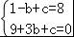
解得：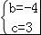
∴抛物线的解析式为：y=x²﹣4x+3
（2）∵y=x²﹣4x+3=（x﹣2）²﹣1，
∴P（2，﹣1）
过点P作PH⊥Y轴于点H，过点B作BM∥y轴交直线PH于点M，过点C作CN⊥y轴叫直线BM于点N，如下图所示：
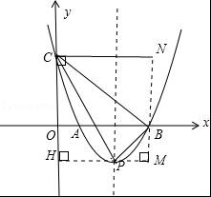
S_{△CPB}=S_{矩形CHMN}﹣S_{△CHP}﹣S_{△PMB}﹣S_{△CNB}
=3×4﹣×2×4﹣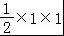﹣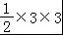
=3
即：△CPB的面积为3

32．解：（1）∵抛物线y=ax²+2ax+1与x轴仅有一个公共点A，
∴△=4a²﹣4a=0，解得a₁=0（舍去），a₂=1，
∴抛物线解析式为y=x²+2x+1；
（2）∵y=（x+1）²，
∴顶点A的坐标为（﹣1，0），
∵点C是线段AB的中点，
即点A与点B关于C点对称，
∴B点的横坐标为1，
当x=1时，y=x²+2x+1=1+2+1=4，则B（1，4），
设直线AB的解析式为y=kx+b，
把A（﹣1，0），B（1，4）代入得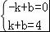，解得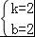，
∴直线AB的解析式为y=2x+2．

